ОТЧЁТ
о деятельности палат (управлений) имущественных
и земельных отношений
в 1 полугодии 2012 года

Основной целью деятельности органов местного самоуправления является непосредственное обеспечение жизнедеятельности населения муниципального образования (т.е. решение вопросов местного значения). Предоставление населению коммунальных, социальных, образовательных, медицинских и иных услуг местные органы власти организуют за счет переданных в распоряжение муниципальных образований финансовых и материальных ресурсов. Муниципальная собственность наряду с местными налогами составляет экономическую основу местного самоуправления. Таким образом, эффективное управление муниципальной собственностью является одним из условий эффективности функционирования муниципального образования.

Доходность от использования муниципального имущества
и земельных ресурсов

Большое внимание уделяется анализу работы по сокращению и ликвидации задолженности по платежам в бюджет.
За 1 полугодие 2011 года бюджеты муниципальных образований РТ получили от реализации и использования муниципального имущества и земельных участков 1 805 млн.руб., что составляет 46,1% от годового планового задания. По сравнению с аналогичным периодом прошлого года доходы местных бюджетов в целом увеличились на 20,9%. Динамика поступлений средств в местный бюджет представлена в Приложении 1.
При этом 11 районов уже перевыполнили годовое задание. Сводная информация о поступлениях в местный бюджет в разрезе районов и городских округов представлена в Приложении 2.
В то же время не достигли 50% плана 10 районов: Алексеевский, Атнинский, Бавлинский, Балтасинский, К-Устьинский, Новошешминский, Нурлатский, Пестречинский, Тюлячинский, Черемшанский и г. Казань.

Структура
доходов от управления муниципальным имуществом и землями

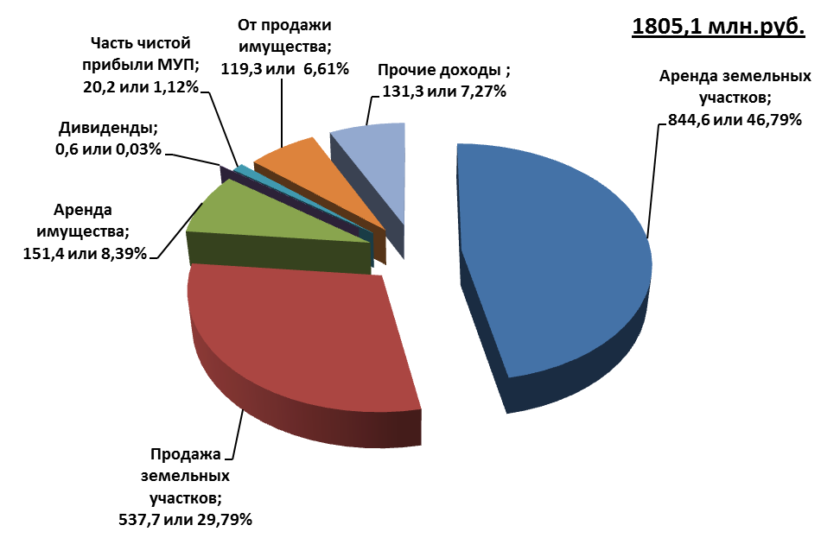

В структуре неналоговых доходов бюджетов муниципальных образований наибольший удельный вес (76,58%) составляют доходы от аренды и продажи земельных участков (46,79% и 29,79% соответственно), в том числе:
-от продажи земель – 537,7 млн. руб., что на 37,9 % выше уровня аналогичного периода прошлого года (389,9 млн. руб. в 1 полугодии 2011 г.);
- от аренды земель – 844,6млн.руб., что на 7% выше уровня аналогичного периода прошлого года (789,5 млн.руб. в 1 полугодии 2011г.)
От использования и реализации муниципального имущества в местные бюджеты поступило 422,7 млн.руб., что на 34,6% выше аналогичного периода прошлого года (01.07.2011 – 313,9 млн. руб.), в том числе:
- от аренды имущества – 151,4 млн.руб.(выполнение – 52,9%), что в 2 раза выше аналогичного периода прошлого года ( на 01.07.2011 – 72,4 млн.руб.);
- от дивидендов – 0,6 млн. руб. (выполнение – 97,3%), что на 14,3% ниже аналогичного периода прошлого года (на 01.07.2011 – 0,7 млн.руб.);
- от части чистой прибыли – 20,2 млн.руб. (выполнение – 107,6%), что на 8% выше поступлений аналогичного периода прошлого года (на 01.07.2011 – 18,7 млн.руб.);
- от продажи имущества -119,3 млн.руб.(выполнение – 22,7%), на 17% выше поступлений аналогичного периода прошлого года (на 01.07.2011 – 101,9 млн.руб.);
- от продажи ценных бумаг поступлений не было.
В текущем году работе по взысканию задолженности перед бюджетами уделяется особое внимание. Согласно Протоколу совещания в Минфине РТ Минземимуществу РТ поручено контролировать работу палат в данном направлении и ежеквартально предоставлять в Министерство финансов РТ анализ состояния задолженности перед местными бюджетами по неналоговым платежам. Проведенный анализ показал, что местный бюджет по итогам 1 полугодия т.г. недополучил 729,9 млн.руб.

а) Анализ эффективности использования земельных ресурсов.

За отчетный период местные бюджеты получили от аренды и реализации земель 1382,3 млн. руб.(55,3% годового планового задания), что на 17,2% выше показателя 1 полугодия 2011 года (1179,5 млн. руб. в 1 полугодии 2011 г.).

ДИНАМИКА
поступления доходов в бюджеты муниципальных образований РТ от приватизации и использования госземель
млн.руб.

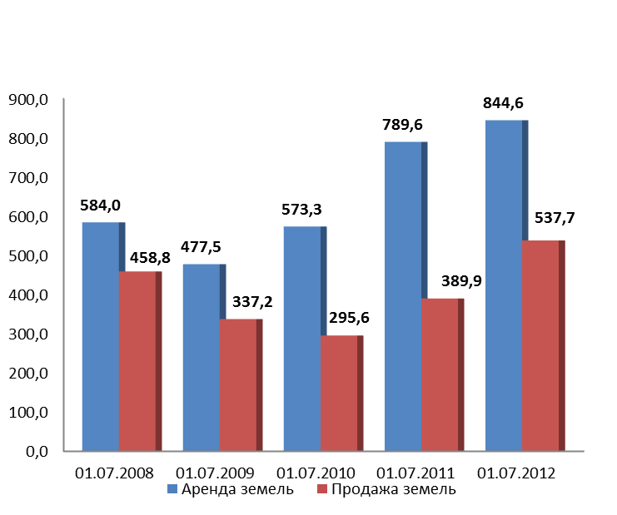

В распоряжении муниципальных образований находится 1610,9 тыс.га земельных участков. В 2012 году реализовано около 5,2 тыс.га, сдано в аренду 833,9 тыс.га. Таким образом, в оборот вовлечено более 50% муниципальных земельных ресурсов.
В структуре доходов от использования и реализации земельных участков наибольший удельный вес (61,1%) составляет аренда земельных участков, реализация земель обеспечивает (38,9%) названных доходов.
Структура
доходов от использования и реализации земельных участков

1 382,3 млн. руб.
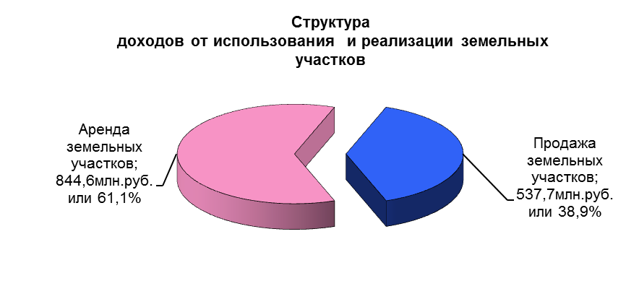

По результатам 1 полугодия 2012 года выполняют бюджетное задание в части доходов от реализации и использования земельных участков 31 район, при этом 11 районов уже выполнили годовое задание. 1 район - Сабинский перевыполнил годовое задание более чем в 2 раза.
Не выполнили полугодовое бюджетное задание, принятое решениями сессий органов местного самоуправления, 13 районов: Алексеевский (48,3%), Алькеевский (45,4%), Апастовский (42%), Атнинский (23,8%), Бавлинский (28%), Балтасинский (43,6%), Камско-Устьинский (19,8%), Менделеевский (48,4%), Новошешминский (20,2%), Нурлатский (44,6%), Пестречинский (48,9%), Тюлячинский (27,5%), Черемшанский (6,5%) и г. Казань (47,5%). По сравнению с аналогичным периодом прошлого года их количество несколько возросло (на 01.07.2011 – 12 районов).
Информация о выполнении бюджетного задания от реализации и использования земельных участков представлена в Приложении 3.

Аренда земельных участков

В 1 полугодии 2012 года году Палатами продолжена работа по сдаче в аренду земельных участков.
Так, на территории республики за анализируемый период Палатами было сдано в аренду 833,9 тыс. га земель различных категорий. По сравнению с аналогичным периодом прошлого года площадь арендуемых земель не уменьшилась и составила 100,3% к уровню аналогичного периода 2011 года (831,7 тыс. га).
Информация о сдаче в аренду муниципальными образованиями земельных участков представлена в Приложении 4.

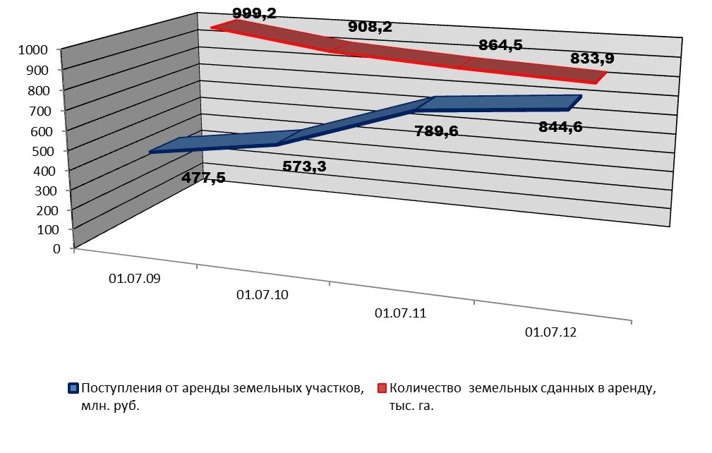

В 1 полугодии 2012 года по сравнению с 1 полугодием 2011 года наблюдается рост поступлений в местный бюджет от аренды земельных участков, несмотря на то, что количество арендуемых земель сокращается (в основном за счет сельхозземель). С 2010 г. сохраняется тенденция повышения эффективности аренды земельных участков: в том числе за прошедший год при снижении сдаваемых в аренду площадей на 3,5 % - доходы возросли на 7%.
Несмотря на это, с начала текущего года наблюдается рост задолженности, Приложение 5. Основной причиной роста стало повышение коэффициента земельного налога и повышение кадастровой стоимости земельных участков (ПКМ РТ от 24.12.2010 № 1104, от 24.12.2010 № 1102).

ДИНАМИКА
задолженности по договорам аренды на земельные участки, находящиеся в муниципальной собственности (млн.руб.)

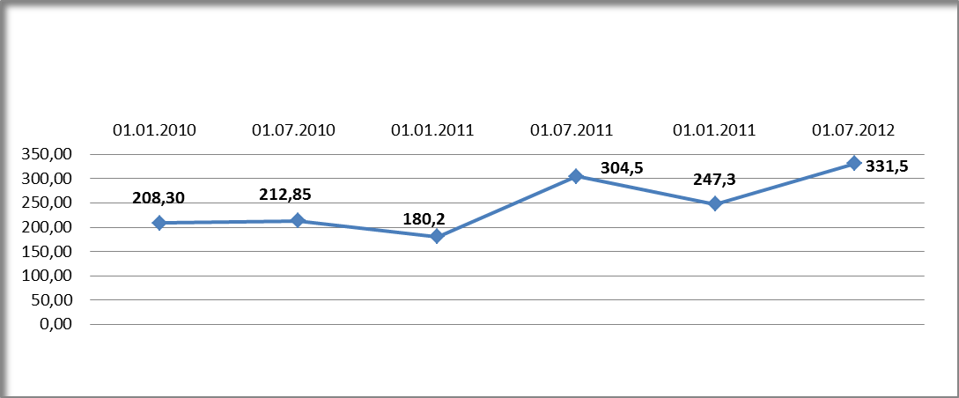

СТРУКТУРА
задолженности по арендной плате за земельные участки
на 01.07.2012 (млн.руб.)
331,5 млн.руб.
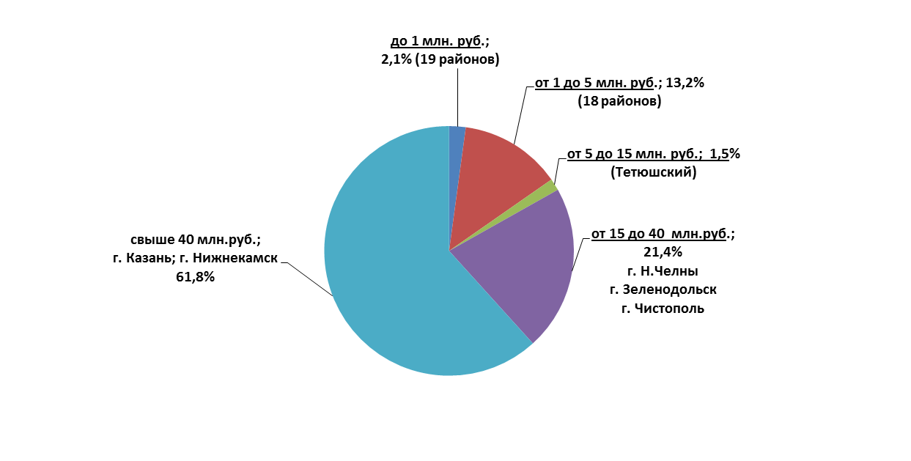

Из общей суммы 331,5 млн. руб. 83,1 % составила задолженность городов: Казани (164,3 млн. руб.), Нижнекамска (40,2 млн. руб.), Набережных Челнов (36,9 млн.руб.), Зеленодольска (17,5 млн.руб.), Чистополя (16,7 млн. руб.). Вывод: не везде ведется предметная работа с каждым арендатором. При этом 61% (167,8 млн. руб.) задолженности перед бюджетами этих городов составляет задолженность прошлых лет.

ПЕРЕЧЕНЬ
муниципальных образований, у которых сумма задолженности по арендной плате за земельные участки значительно превышает поступление
в бюджеты муниципальных образований РТ

Таким образом, в Черемшанском районе сумма задолженности в 23 раза превышает фактические поступления в бюджет. Так, например:
В Камско-Устьинском – почти в 8 раз, в Тетюшском – в 4 раза и т.д.
По-прежнеиу остаются актуальными следующие причины сохранения и роста задолженности:

- низкая платежеспособность арендаторов, значительное число которых находится в предбанкротном состоянии или в банкротстве;
- рост кадастровой стоимости земельных участков и ставки земельного налога;
- слабая претензионно-исковая работа с должниками

Не на должном уровне проводится работа по оформлению земельных участков, сформированных в счет невостребованных земельных долей.
На сегодняшний день в республике насчитывается более 91,2 тысяч невостребованных земельных долей общей площадью 494,9 тысяч гектар. Решениями суда признано право собственности муниципальных образований на земельные участки общей площадью 220,4 тыс.га. И здесь необходимо обеспечить должный контроль за последующим рациональным распределением этого муниципального земельного фонда, Приложение 6.
Ненадлежащее использование государственными учреждениями земельных участков, в том числе:
- распоряжение земельными участками без согласования с министерством – изменение их конфигурации, предоставление иным организациям;
- неэффективное использование участков учреждениями - когда значительная часть занимаемой ими территории не используется.

Реализация земельных участков

Площадь проданных (приватизированных) земель на территории республики в 1 полугодии 2012 года составила 5,2 тысяч гектаров (63 % составили земли сельскохозяйственного назначения). По сравнению с уровнем 1 полугодия прошлого года количество реализованных земель увеличилось на 2,2 тыс. га. (1 полугодие 2011 г. – 3045,9 тыс. га). Информация о реализации земельных участков представлена в Приложениях 7. Поступления в местный бюджет в 1 полугодии т.г. от реализации земельных участков составили 537,7 млн. руб., что на 37,9% больше показателя прошлого года. Информация об оформлении земель сельхозначения представлена в Приложении 8.
ДИНАМИКА
поступления доходов в бюджеты муниципальных образований РТ
от продажи (приватизации) земельных участков млн.руб.
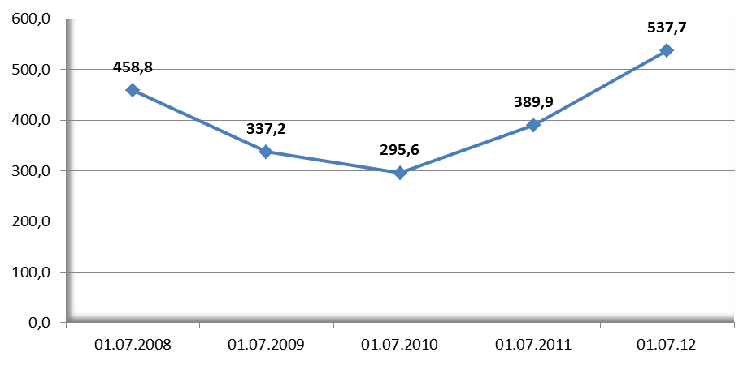

В настоящее время Министерством проведена работа по упорядочению системы ценообразования на сельхозземли - заключены дополнительные соглашения о взаимодействии с муниципальными образованиями в части согласования стоимости земель сельхозназначения при подготовке решений об их продаже.
В целях создания единой системы мониторинга цен, анализа рынка продаж и аренды недвижимости государственного и муниципального имущества достигнуты договоренности с муниципальными образованиями о предоставлении районными СМИ ежемесячной информации о публикуемых объявлениях о продажах.
Данные мероприятия проведены в целях противодействия коррупции, озвученных на заседании Совета при Президенте РТ.
Во исполнение протокола заседания Совета при Президенте Республики Татарстан по противодействию коррупции от 25.04.2012 №ПР-88 были рассмотрены результаты выездных проверок с участием сотрудников правового управления Минземимущества РТ в составе рабочей группы, сформированной Аппаратом Президента Республики Татарстан, в Актанышском, Кайбицком, Агрызском и Нурлатском муниципальных районах. Были выявлены нарушения при реализации имущества на торгах, неполнота или несвоевременность поступлений в бюджет денежных средств от передачи в аренду либо собственность недвижимого имущества и земельных участков. Кроме того, имели место факты необоснованного обогащения физических и юридических лиц в результате неправомерного использования муниципального имущества, а также земельных участков (без правоустанавливающих документов).
По итогам анализа в Управление Президента Республики Татарстан по вопросам антикоррупционной политики были представлены заключения, содержащие в себе информацию о нарушениях, выводы, а также, в случае возможности такового, предложения по их устранению.
На основании письма Управления Президента Республики Татарстан по вопросам антикоррупционной политики Аппарата Президента Республики Татарстан был также осуществлен двухдневный выезд в Сармановский муниципальный район Республики Татарстан с целью совместного изучения обращения граждан о злоупотреблениях со стороны работников Палаты имущественных и земельных отношений Сармановского муниципального района Республики Татарстан при оформлении земельных участков. По итогам изучения
документации в Управление Президента Республики Татарстан по вопросам антикоррупционной политики была представлена справка.
Кроме того, сотрудниками правового управления Минземимущества РТ были осуществлены выезды в Спасский, Кукморский и Мамадышский муниципальные районы Республики Татарстан в составе информационно-консультативной группы для проведения приема граждан по оказанию бесплатной юридической помощи и по вопросам предотвращения возможных злоупотреблений со стороны представителей муниципальных органов управления в сфере земельно-имущественных отношений.
Во исполнение пункта 1.4. протокола № ПР-88 Минземимуществом РТ разработана форма мониторинга законности и эффективности использования имущества и земельных участков, находящихся в распоряжении муниципальных образований.
По итогам мониторинга выявлены следующие нарушения:
- ряд зданий муниципальных учреждений были предоставлены иным организациям без ведома муниципалитета – в Апастовском районе 14 зданий (в 2012г.), в Чистопольском районе 1 здание (в 2011г.);
- в Атнинском районе 1 МУП не использует земельный участок;
- в Нурлатском районе в течение 2009-2011 г.г. имелись не отмежеванные земельные участки муниципальных учреждений;
- у ряда муниципальных учреждений Атнинского, Альметьевского, Тюлячинского и Чистопольского района не зарегистрировано право оперативного управления - всего на общую площадь 16261 кв.м.;
- в г. Набережные Челны без разрешения муниципалитета МУП передал 1 помещение площадью 150 кв.м;
- не зарегистрировано право хозяйственного ведения МУП в Атнинском (1 МУП), Чистопольском (1 МУП) районах.
Указанные нарушения устраняются.
По итогам вышеуказанных мероприятий выработаны предложения, направленные на повышение эффективности поступления доходов от использования земельных участков и иного имущества в бюджеты всех уровней. В частности, предусматривается:

Минземимуществу РТ:
- осуществление сбора и хранение информации в разрезе муниципалитетов по основным видам нарушений;
- проведение раз в полугодие анализа нарушений в земельно-имущественной сфере с приглашением руководителей управлений палат земельных и имущественных отношений;
- еженедельный мониторинг поступлений денежных средств, усиление претензионной работы и отслеживания поступлений задолженности по решениям Арбитражного суда РТ, ежедневное внесение в учетную систему министерства сведений о платежных поручениях и внесение оплат по решениям Арбитражного суда РТ;
-продолжение практики проверок эффективности использования государственного и муниципального имущества и земельных участков.

Органам местного самоуправления:
- обеспечение более достоверного прогнозирования и планирования поступлений доходов от использования имущества и земельных участков и исполнения плановых заданий;
- совместно со Службой судебных приставов обеспечение необходимых мер по своевременному внесению платежей и усиление работы по снижению недоимки;
- проведение анализа эффективности использования муниципального имущества, закрепленного на праве оперативного управления и хозяйственного ведения за муниципальными учреждениями и предприятиями, в том числе путем выездных проверок;
- выявление и изъятие неиспользуемого или используемого не по назначению имущества в целях предоставления физическим и юридическим лицам в
собственность или на праве аренды с аукционов (торгов);
- усиление контроля за учреждениями по своевременному представлению сведений для внесения в реестр муниципальной собственности;
- расширение практики проведения электронных торгов при управлении муниципальным имуществом;
- заслушивание должников на заседании комиссии по обеспечению поступлений налогов в бюджет;
- расширение практики досрочного расторжения договоров при нарушении арендатором условий.

б) Анализ эффективности использования муниципального имущества

Бюджетное задание по данным доходам в целом по республике выполнено на 29,9%, вместо 50% по плану.
При этом в 10 муниципальных районах выполнено годовое бюджетное задание: г. Набережные Челны (382,1%), Актанышский (753,3%), Апастовский (190,2%), Буинский (148,7%), Елабужский (152,8%), Лениногорский (178,4%), Менделеевский (209,9%), Мензелинский (222,1%), Новошешминский (168,3%), Сабинский (116,6%). Не выполняется план в 18 районах.
Информация о выполнении органами местного самоуправления бюджетного задания представлена в Приложении 9.

Структура
доходов от использования и реализации муниципального имущества
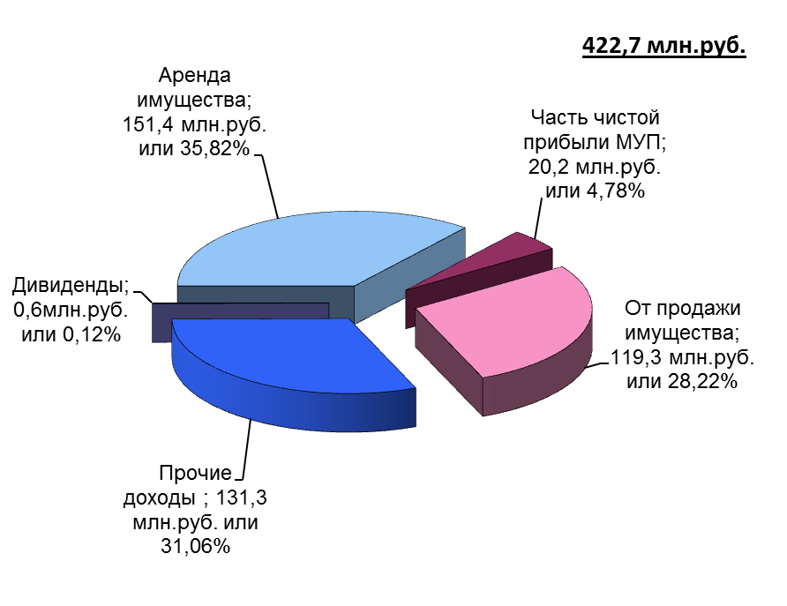
В структуре доходов бюджетов муниципальных образований наибольший удельный вес составляют доходы от аренды имущества (35,82%) и от продажи имущества (28,22%). Доходы от чистой прибыли и дивидендов незначительны – они составили в совокупности 4,9 %, среди которых 99% - поступления части чистой прибыли.
Следует отметить, что, несмотря на уменьшение количества МУП, на 2012 год планируется рост поступлений части чистой прибыли более чем в 2 раза по сравнению с фактом 2011 г. – в основном за счет предприятий г. Казани («Ритуал», «Департамент продовольствия и социального питания г.Казани», «Казлифтсервис», «Дирекция муниципальных жилищных программ», «Горводзеленхоз трест, Городские мосты и др.)
ДИНАМИКА
поступлений части чистой прибыли и количества МУП

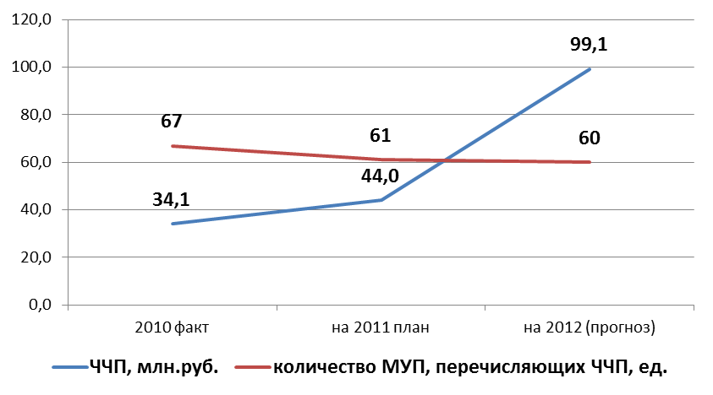
ДИНАМИКА
поступления доходов в бюджеты муниципальных образований РТ от использования и реализации имущества
млн. руб.
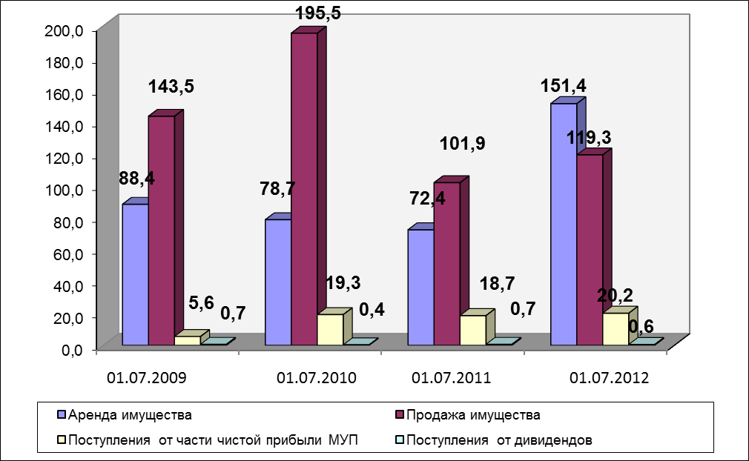

По сравнению с аналогичным периодом прошлого года на 01.07.2012 наблюдается отрицательная динамика по поступлениям от дивидендов на 14,3%, по всем остальным статьям - наблюдается рост доходов.

Аренда имущества

По состоянию на 1 июля 2012 года было сдано в аренду более 144 тыс. кв. м. муниципальной недвижимости, что на 17,7% меньше аналогичного периода прошлого года (в 1 полугодии 2011 года в аренде находилось 175,4 тыс. кв.м.). Информация о площадях недвижимости, сдаваемых в аренду, представлена в Приложении 10.
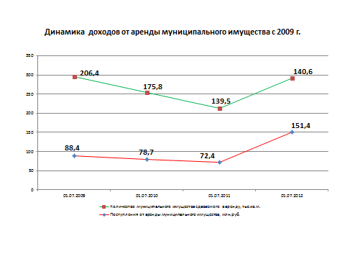
Несмотря на положительную динамику по возобновляемым доходам, наметилась негативная тенденция к росту задолженности перед местными бюджетами.
В течение полугодия общая задолженность возросла на 16% и составила около 730 млн.руб., в основном - за счет договоров аренды за землю (более 300 млн.руб.) и арендным платежам за помещения в г.Казани (более 380 млн.руб., из которых более 300 млн.руб. – проблемная задолженность прошлых лет).
Есть районы, у которых задолженность отсутствует. Арендные платежи за имущество поступают без долгов в 14 районах, за землю – в 2 районах (Алексеевский, Сабинский).
По итогам полугодия, сумели сократить задолженность перед бюджетом по аренде имущества 11 районов, по аренде земель – 9 районов. Они представлены на слайде. По имуществу лидируют Актанышский (0), Новошешминский, Куморский, по земле – Дрожжановский, Мамадышский, Ленинногорский Приложение 11.
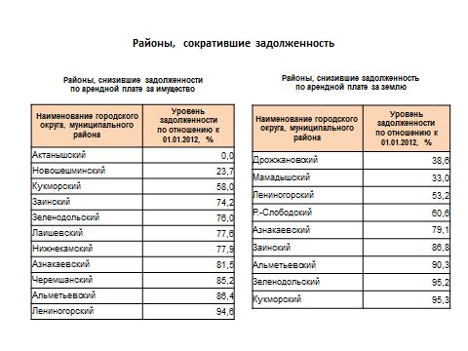
Как видно из следующего СЛАЙДА, сильно возросла задолженность по аренде имущества в Арском, Алькеевском, Тетюшском, Менделеевском, Елабужском районах; по аренде земель – в Атнинском, Новошешминском, Чистопольском, Муслюмовском, Бавлинском районах.
СТРУКТУРА
задолженности по арендной плате за имущество
на 01.07.2012 (млн. руб.) 398,4 млн.руб.

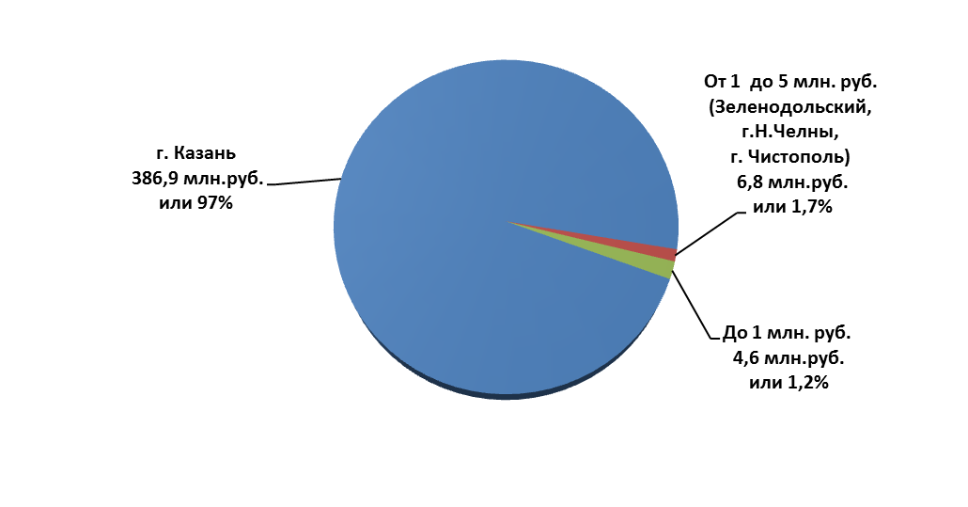

ДИНАМИКА
задолженности по договорам аренды
за муниципальное имущество
млн.руб.
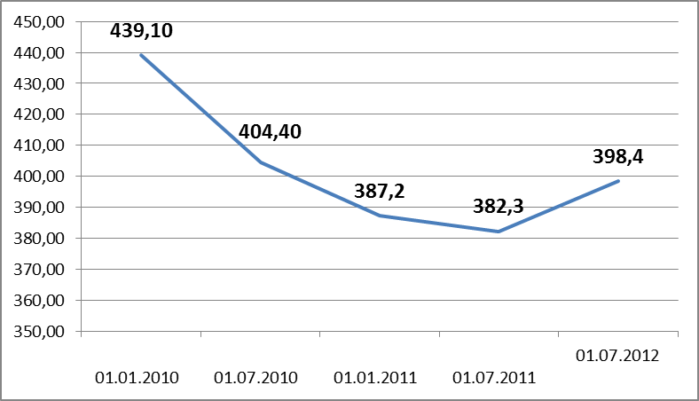
В целом по муниципалитетам предъявлено претензий по договорам аренды земельных участков на сумму более 327 млн.руб., из них удовлетворено на сумму 132 млн. руб., по аренде имущества – предъявлено на 8,5 млн. руб., удовлетворено на 6,2 млн.руб.
Следует отметить, что в т.г. ведется эффективная работа по взысканию задолженности, так с 01.01.2011 г по 01.07.2012 задолженность увеличилась на 17,6 млн. руб. или на 4,6 %.
При взыскании задолженности имеются такие проблемы, как:
- по договорам аренды имущества, носящим тройственный характер (арендатор-балансодержатель-муниципалитет), суды принимают исковые заявления только от балансодержателей, муниципалитет подать исковое заявление не может. В свою очередь балансодержатель не хочет нести данные затраты, а в ряде случаев он просто из-за тяжелого финансового положения не может оплатить госпошлину.

Реализация имущества

В 1 полугодии 2012 года Палатами реализовано 35,7 тыс. кв.м недвижимого муниципального имущества, за аналогичный период прошлого года было реализовано 7,5 тыс. кв.м. Информация о реализации муниципального имущества представлена в Приложении 12.

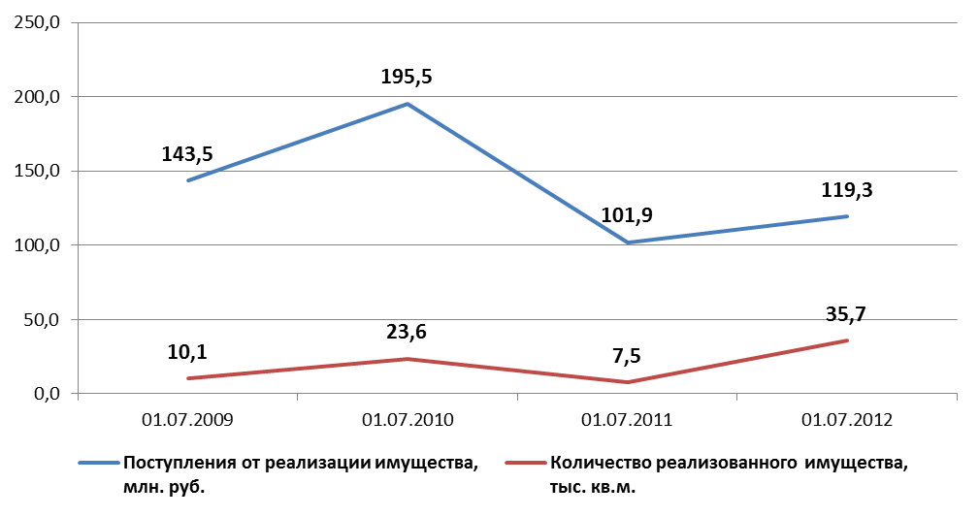

Выводы:

В рамках проведенной за отчетный период деятельности в целях повышения эффективности использования муниципального имущества и земель, находящихся в распоряжении органов местного самоуправления, можно выделить следующие моменты.
1. Министерство совместно с МФ РТ в текущем году проводит работу в двух направлениях:
- пообъектное планирование доходов и мониторинг поступлений от аренды имущества и земельных участков ОМС;
- ежеквартальный мониторинг задолженности по арендной плате за земельные участки и имущество.
2. Министерство совместно с МФ РТ и Росреестром начало работу по выявлению неучтенных земельных участков.
3. Министерству оказывать содействие Управлению Росреестра по РТ и органами местного самоуправления муниципальных районов РТ (государственный и муниципальный земельный контроль) по выявлению земельных участков, используемых не по целевому назначению или неиспользуемых в течение трех лет, которые в дальнейшем будут изъяты в судебном порядке у собственников. Деятельность контрольно-счетных органов повысит результативность данной работы.

По результатам проведенного анализа предлагается:
Муниципальным образованиям:

Продолжить работу по обеспечению выполнения бюджетного задания по поступлениям от реализации муниципального имущества и земельных участков путем вовлечения в хозяйственных оборот неиспользуемого имущества и земельных участков, в т.ч. из состава невостребованных земельных долей.
Повысить эффективность взыскания задолженности путем:
- усиления претензионно-исковой работы;
- обеспечения контроля за своевременностью и полнотой поступлений от арендных платежей, рассмотрения причин сохранения задолженности арендаторов-должников, имеющих задолженность прошлых лет, на соответствующих комиссиях.
- урегулирования текущей задолженности и полной ликвидации задолженности прошлых лет по арендным платежам.
- обеспечение более достоверного прогнозирования и планирования поступлений доходов от использования имущества и земельных участков и исполнения плановых заданий;
- совместно со Службой судебных приставов обеспечение необходимых мер по своевременному внесению платежей и усиление работы по снижению недоимки;
- проведение анализа эффективности использования муниципального имущества, закрепленного на праве оперативного управления и хозяйственного ведения за муниципальными учреждениями и предприятиями, в том числе путем выездных проверок;
- выявление и изъятие неиспользуемого или используемого не по назначению имущества в целях предоставления физическим и юридическим лицам в
собственность или на праве аренды с аукционов (торгов);
- усиление контроля за учреждениями по своевременному представлению сведений для внесения в реестр муниципальной собственности;
- расширение практики проведения электронных торгов при управлении муниципальным имуществом;
- заслушивание должников на заседании комиссии по обеспечению поступлений налогов в бюджет;
- расширение практики досрочного расторжения договоров при нарушении арендатором условий.

Минземимуществу РТ:

1. Проводить ежеквартальный мониторинг деятельности муниципальных образований в целях обеспечения исполнения бюджетного задания в части неналоговых доходов.
2. Проводить ежеквартальный мониторинг задолженности по арендным платежам за имущество и земельные участки.
3. Проводить совещания с представителями органов местного самоуправления, в которых отмечается отрицательная динамика поступлений от аренды муниципального имущества и земель, рост задолженности.
4. осуществление сбора и хранение информации в разрезе муниципалитетов по основным видам нарушений;
5. проведение раз в полугодие анализа нарушений в земельно-имущественной сфере с приглашением руководителей управлений палат земельных и имущественных отношений;
6. еженедельный мониторинг поступлений денежных средств, усиление претензионной работы и отслеживания поступлений задолженности по решениям Арбитражного суда РТ, ежедневное внесение в учетную систему министерства сведений о платежных поручениях и внесение оплат по решениям Арбитражного суда РТ;
7. продолжение практики проверок эффективности использования государственного и муниципального имущества и земельных участков.

Приложение 1

ДИНАМИКА
поступления средств от реализации
и использования муниципального имущества и земельных ресурсов
в местные бюджеты РТ

Приложение 2

Приложение 3
ИНФОРМАЦИЯ
о выполнении бюджетного задания в части доходов от реализации и использования земельных участков, находящихся в распоряжении органов местного самоуправления,
на 01.07.2012

Приложение 4
МОНИТОРИНГ
аренды земли, находящейся в распоряжении муниципального образования
за 2 квартал 2012 года

Приложение 5
ДИНАМИКА
задолженности перед бюджетами
муниципальных образований Республики Татарстан
по арендной плате за земельные участки

Приложение 6
Информация
о наличии невостребованных земельных долей на 01.07.2012 г.

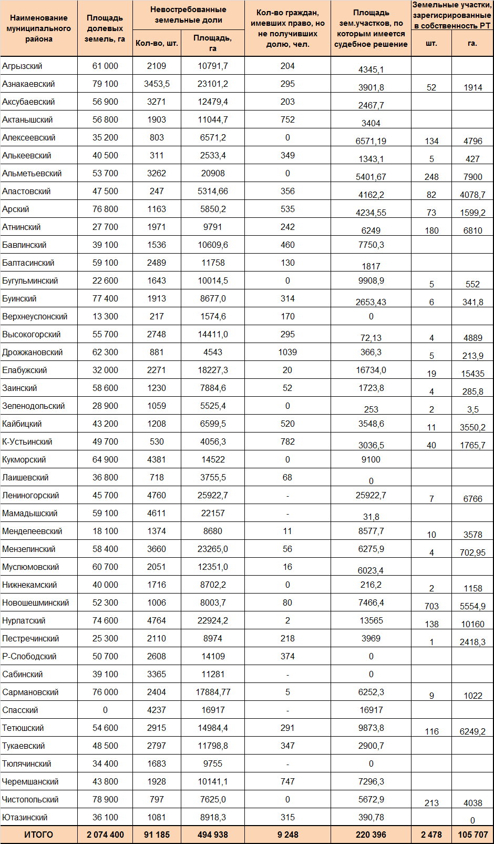

Приложение 7

МОНИТОРИНГ
продажи (приватизации) земельных участков, на 01.07.2012 г.

Приложение 8
Информация
об оформлении земель сельскохозяйственного назначения, находящихся в государственной собственности по состоянию на 01.07.2012 г.

Приложение 9
ИНФОРМАЦИЯ
о выполнении бюджетного задания в части доходов от реализации и использования имущества, находящегося в муниципальной собственности,
в январе-июне 2012 года

Приложение 10
ИНФОРМАЦИЯ
о площадях недвижимости, находящихся в собственности муниципального образования,
сдаваемых в аренду на 01.07.2012 г.

Приложение 11

ДИНАМИКА
задолженности перед бюджетами
муниципальных образований Республики Татарстан
по арендной плате за имущество

Приложение 12

Информация
о реализации недвижимого муниципального имущества
на 01.07.2012года

